附件1

马克思主义学院学生会（研究生会）改革情况
（自评公开）

为落实共青团中央、教育部、全国学联联合下发的《关于推动高校学生会（研究生会）深化改革的若干意见》，接受广大师生监督，现将我校截至2021年11月学生会（研究生会）改革情况公开如下。
- 改革自评表
二级学生会组织情况
项目 |  |  |  |  |  |  |  |  |  | 符合标准学生会组织数量fu |  |  | 备注
1. 坚持全心全意服务同学，聚焦主责主业开展工作。未承担宿舍管理、校园文明纠察、安全保卫等行政职能。 |  |  |  |  |  |  |  |  |  | 符合标准
2. 工作机构架构为“主席团+工作部门”模式，未在工作部门以上或以下设置“中心”、“项目办公室”等常设层级。 |  |  |  |  |  |  |  |  |  | 符合标准
3. 工作人员不超过30人。 |  |  |  |  |  |  |  |  |  | 符合标准
4. 主席团成员不超过3人。 |  |  |  |  |  |  |  |  |  | 符合标准
5. 除主席、副主席（轮值执行主席）、部长、副部长、干事外未设其他职务。 |  |  |  |  |  |  |  |  |  | 符合标准
6. 工作人员为共产党员或共青团员。 |  |  |  |  |  |  |  |  |  | 符合标准
7. 工作人员中除一年级新生外的本专科生最近1个学期/最近1学年/入学以来三者取其一，学习成绩综合排名在本专业前30%以内，且无课业不及格情况；研究生无课业不及格情况。 |  |  |  |  |  |  |  |  |  | 符合标准
8. 主席团由学生（研究生）代表大会（非其委员会、常务委员会、常任代表会议等）或全体学生（研究生）大会选举产生。 |  |  |  |  |  |  |  |  |  | 符合标准
9. 按期规范召开学生（研究生）代表大会或全体学生（研究生）大会。 |  |  |  |  |  |  |  |  |  | 符合标准
10. 开展了春、秋季学生会组织工作人员全员培训。 |  |  |  |  |  |  |  |  |  | 符合标准
11. 工作人员参加评奖评优、测评加分、推荐免试攻读研究生等事项时，依据评议结果择优提名，未与其岗位简单挂钩。 |  |  |  |  |  |  |  |  |  | 符合标准
12. 党组织定期听取学生会组织工作汇报，研究决定重大事项。 |  |  |  |  |  |  |  |  |  | 符合标准
13. 明确1名团组织负责人指导院级学生会组织；聘任团委老师担任院级学生会组织秘书长。 |  |  |  |  |  |  |  |  |  | 符合标准
具体情况
二级学生会组织 | 符合标准情况（请填写是/否）
 | 1 | 2 | 3 | 4 | 5 | 6 | 7 | 8 | 9 |  | 10 | 11 |  | 12 | 13
 | 是 | 是 | 是 | 是 | 是 | 是 | 是 | 是 | 是 |  | 是 | 是 |  | 是 | 是
（不够可添加行）

二、《XX学校学生会（研究生会）章程》
（略）

三、院级组织工作机构组织架构图
团委＋主席团 共3 人
外联
部

共
7
人
青年志愿者中心

共
6
人
理论研究中心

共
6
人
文体发展
部

共
7
人
学习生活
部

共
6
人
综合办公室
部

共
7
人
四、院级组织工作人员名单
序号 | 姓 名 | 政治  面貌 | 院系 | 年级 | 学习成绩年级排名* | 是否存在不及格情况
1 | 李天翔 | 共青团员 | 马克思主义学院法学系 | 19 | 4 | 无
2 | 丛珊珊 | 共青团员 | 马克思主义学院法学系 | 19 | 20 | 无
3 | 何竺霖 | 预备党员 | 马克思主义学院法学系 | 19 | 18 | 无
4 | 李学雯 | 共青团员 | 马克思主义学院法学系 | 20 | 7 | 无
5 | 吴芷怡 | 共青团员 | 马克思主义学院法学系 | 20 | 6 | 无
6 | 刘韵菲 | 共青团员 | 马克思主义学院法学系 | 20 | 3 | 无
7 | 孙渝劼 | 共青团员 | 马克思主义学院法学系 | 20 | 11 | 无
8 | 孙晓萌 | 共青团员 | 马克思主义学院法学系 | 20 | 10 | 无
9 | 许明月 | 共青团员 | 马克思主义学院法学系 | 20 | 5 | 无
10 | 樊婷婷 | 共青团员 | 马克思主义学院法学系 | 20 | 8 | 无
*最近1个学期/最近1学年/入学以来学习成绩综合排名（新生、研究生不需填写）
五、院级组织主席团成员候选人产生办法及选举办法
（略）
六、院级学生（研究生）代表大会召开情况
（9月28日、线上腾讯会议、277、学生会换届选举）
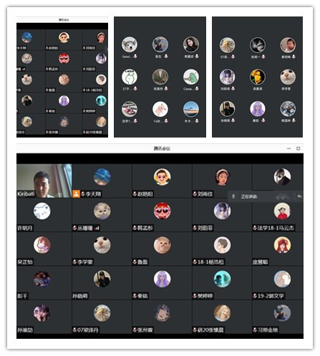
七、院级学生（研究生）代表大会代表产生办法
（略）
八、指导学生会主要责任人
类别 | 姓名 | 是否为专职团干部 | 备注
教师 | 尹淼 | 否

